1. Fdsf

ا)

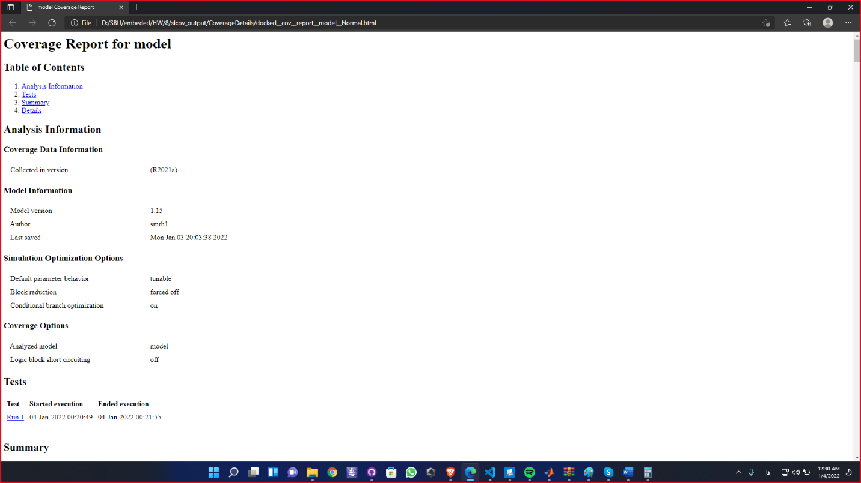

ب) با اجرای تست کیس نوشته شده تمامی تست ها پاس میشود .

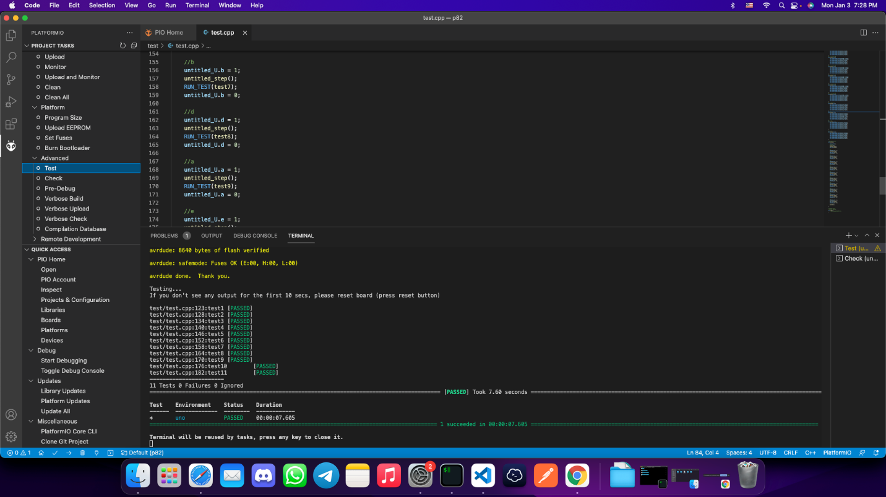

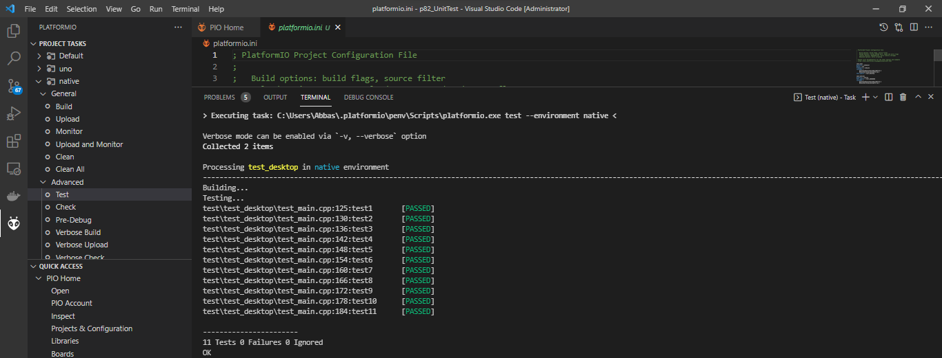

ج) sp=145/20 + 33 + 5\*5 = 33+7.25+25 = 65.25

